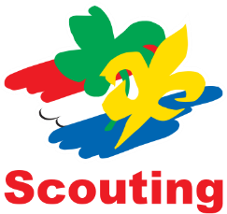
Donateur worden bij Scouting Uithoek!

Omdat De Uithoek in 2026 maar liefst 80 jaar bestaat zoeken we 80 donateurs die elk 80 euro per jaar willen bijdragen aan Scouting Uithoek. Dit geld zal worden gebruikt om de extra activiteiten zoals een reünie en een gezamenlijk kamp een bijzondere vorm en extra kleur te geven. We hopen natuurlijk dat u daarna donateur blijft bij De Uithoek.

Ik geef mij hierbij tot wederopzegging op als donateur van Scouting Uithoek, Alphen a/d Rijn:

Voornaam: __________________________ Achternaam: ______________________
Straat: __________________________ Huisnummer: ____
Postcode: __________________________ Woonplaats: ______________________
Geb. datum: __________________________
E-mail: ___________________________________________
IBAN banknr: ___________________________________________

Is er nog iets wat u kunt doen voor Scouting Uithoek? (Bijvoorbeeld vanuit uw werk?)

_______________________________________________________________________________

Met ondertekening stemt u in met het volgende:
- U geeft Scouting Uithoek, tot wederopzegging, machtiging voor het automatisch incasseren van de donateursbijdrage van 20 euro per kwartaal van uw hierboven vermeldde bankrekening. Als u niet akkoord gaat met een incasso, kunt u deze binnen 56 dagen terug laten boeken.
- U bent akkoord dat Scouting Uithoek u geen separaat doorlopend SEPA machtigingsformulier stuurt, omdat Scouting Uithoek na ontvangen van dit ondertekende formulier de doorlopende machtiging voor u invult.
- Opzeggingen kunt u doorgeven aan donateur@deuithoek.nl.

Het banknummer van Scouting Uithoek is: NL53RABO0301611580.

Als er vragen of bijzonderheden zijn, dan kunt u dit aangeven bij uw aanmelding. Graag het formulier ondertekenen en ingescand of goed gefotografeerd sturen aan donateur@deuithoek.nl.

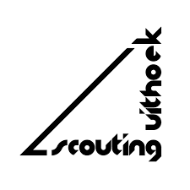
Naam __________________________
Datum __________________________
Plaats __________________________

Handtekening __________________________

